Contrat de location de logement meublé

Bail{#isIndetermine} à durée{/isIndetermine} {bailType}{#isIndetermine}e{/isIndetermine}

Résidence {typeResidence}

Designation des parties
Le présent contrat est conclu entre les soussignés :

Le bailleur

Nom : {bailleurName}
Adresse : {bailleurAdress}
Adresse électronique : {bailleurEmail}
Téléphone : {bailleurTelephone}

Désigné ci-après « LE BAILLEUR »

Le locataire

Nom : {locataireName}
Adresse : {locataireAdress}
Adresse électronique : {locataireEmail}
Téléphone : {locataireTelephone}

Désigné ci-après « LE LOCATAIRE »

Objet du contrat
Le présent contrat a pour objet la location d'un logement ainsi déterminé :

A. Consistance du logement

Adresse du logement :
{adressLogement}
69100 VILLEURBANNE
Étage : {etage}

Identifiant fiscal du bien : {#isFilature4D}692660391646{/isFilature4D}{#isChateauGaillard17B}692660306488{/isChateauGaillard17B}{#isRueRene}692660307458{/isRueRene}

Type d’habitat : immeuble collectif
Régime juridique de l’immeuble : copropriétés
Période de construction : 1946-1970
{#isResidencePrincipal}þ Résidence principale ¨ Résidence secondaire
{/isResidencePrincipal} {#isResidenceSecondaire}¨ Résidence principale þ Résidence secondaire
{/isResidenceSecondaire}

{#isFilature4D}
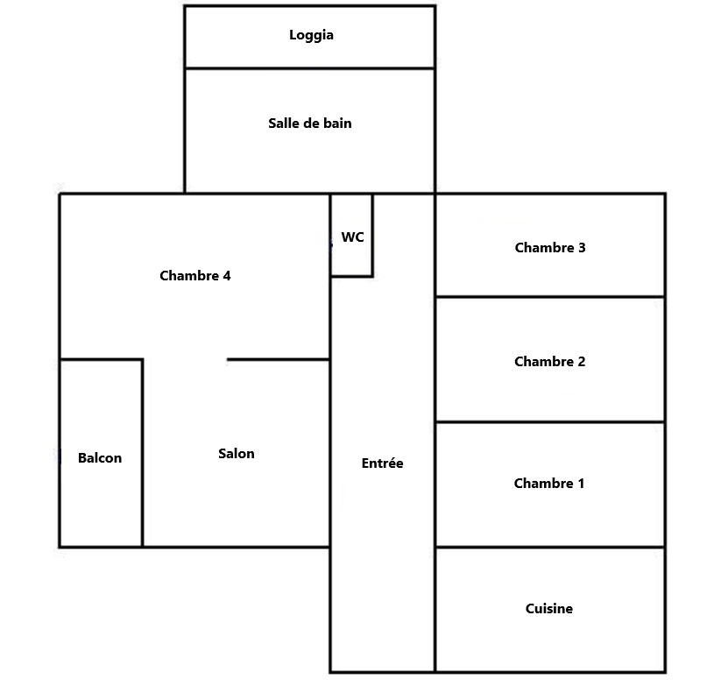
{/isFilature4D}
{#isRueRene}
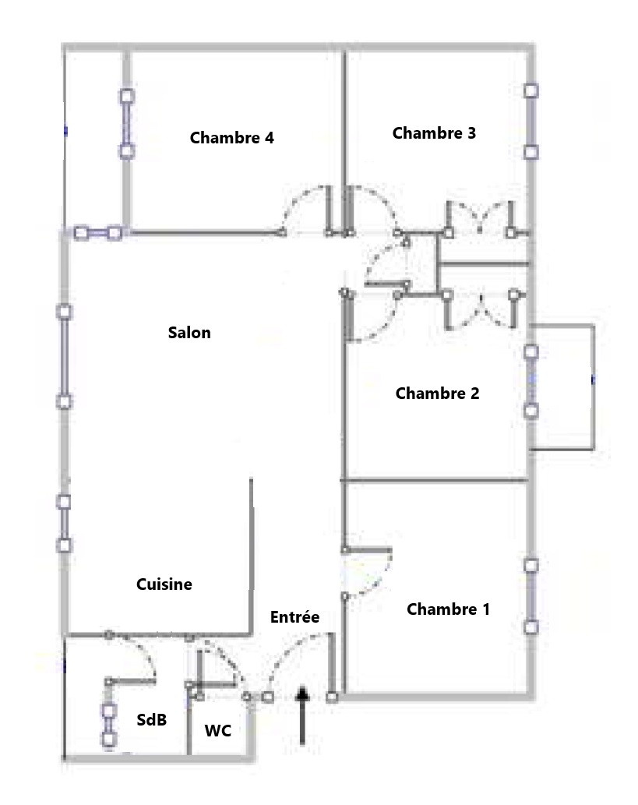
{/isRueRene}
{#isChateauGaillard17B}
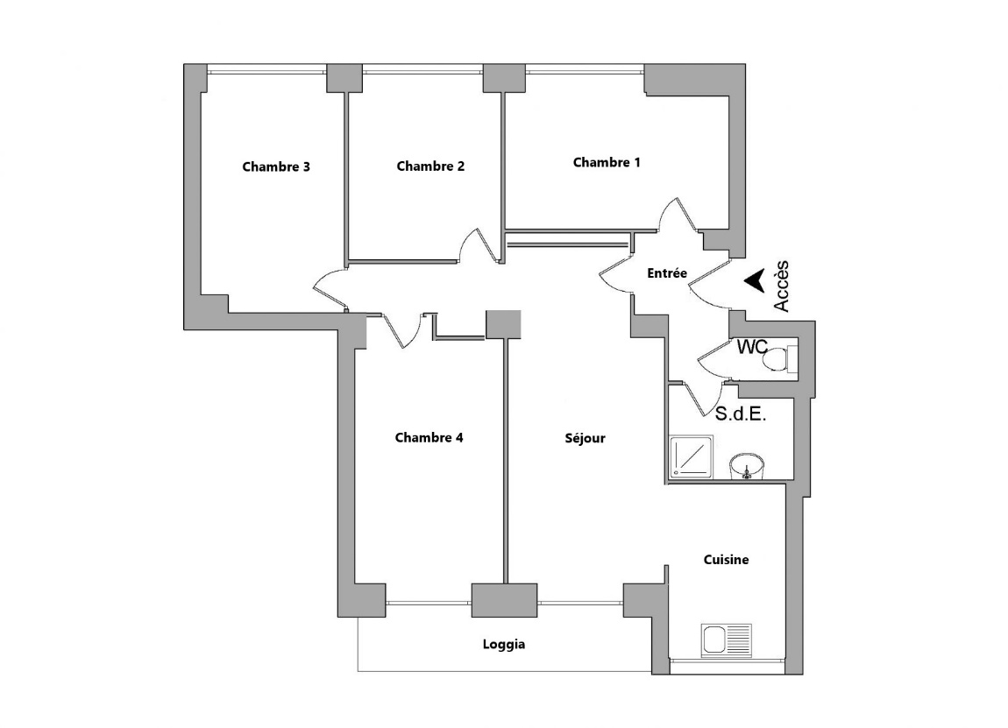
{/isChateauGaillard17B}
{#isFilature3G}
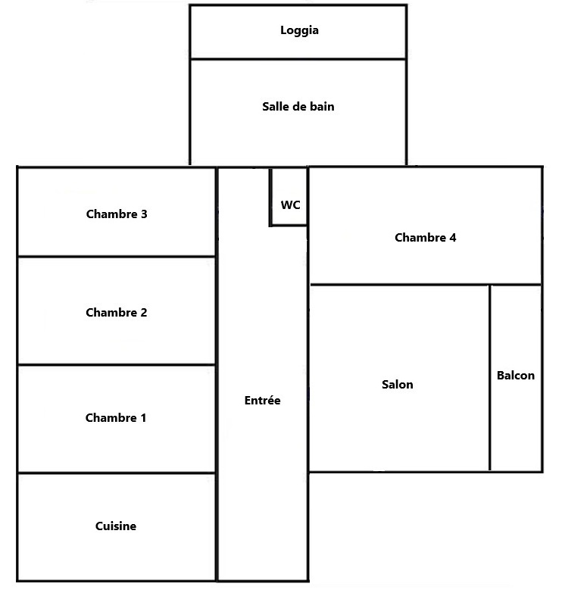
{/isFilature3G}
{#isChateauGaillard53A}
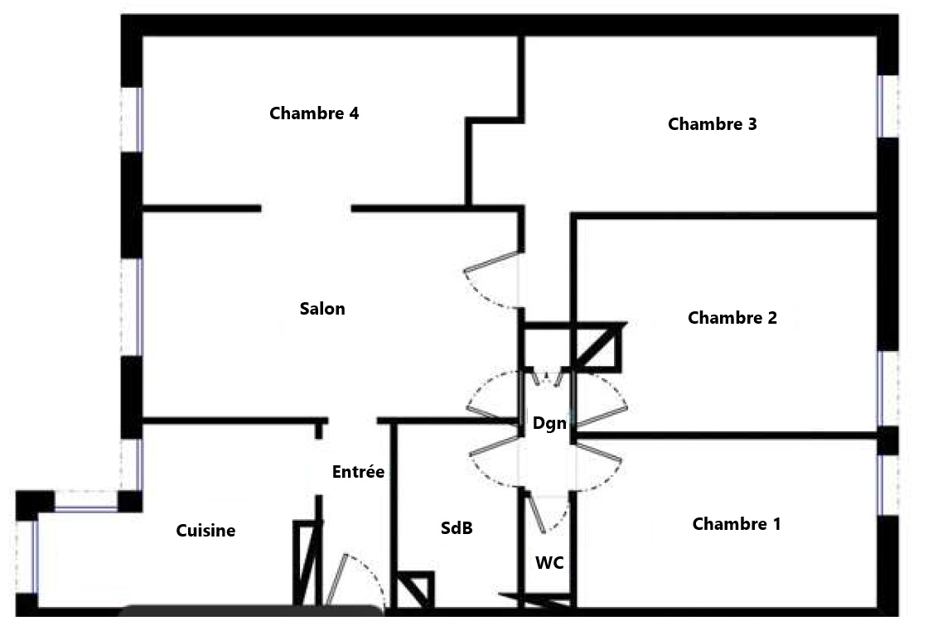
{/isChateauGaillard53A}
Nombre de pièces privatives principales : une : {room}
Autres parties du logement : parties communes du logement : Cuisine, salon, salle de bains, WC, balcon {isLogiaFillature}
Éléments d'équipements du logement : Cuisine équipée, salle de bains, WC séparés.
Modalité de production de chauffage : {appartementEnergieHeating}.
Modalité de production d'eau chaude sanitaire : Individuel, {appartementEnergieWater}.

Clause bail individuel
Il est rappelé au locataire que le présent bail concerne la location d'une partie privative d'un logement par ailleurs occupé par d'autres locataires ou occupants. À titre d’information, la surface habitable totale de l’appartement est de {appartementSuface} m².
La surface indiquée dans le bail est celle de la partie privative dont le locataire a la jouissance exclusive et dont les caractéristiques sont : une chambre meublée dont la liste des équipements est donnée en annexe.

Le locataire aura par ailleurs accès comme tous les occupants du logement aux parties communes dont les caractéristiques sont les suivantes :

{#caracteristiquesAppartement}
- {.}
{/caracteristiquesAppartement}

Respect du règlement de copropriété :
Le Locataire s’engage à respecter le règlement de copropriété et à maintenir une coexistence paisible avec les autres résidents. Ce règlement est joint en annexe au présent contrat.

Installations et équipements :
Le Locataire s’engage à maintenir en bon état les éléments meublés fournis. Tout dommage, perte ou destruction causé par le Locataire sera réparé ou remplacé à ses frais.

B. Destination des locaux

Les locaux sont loués pour un usage exclusif d’habitation. {#isResidenceSecondaire}Ils constituent une résidence secondaire du locataire. {/isResidenceSecondaire}
Le locataire s’interdit notamment d’exercer dans les locaux loués toute activité commerciale, industrielle ou artisanale. En cas d’usage mixte professionnel et habitation, il fera de son affaire personnelle de toute prescription relative à sa profession, en sorte que le bailleur ne puisse, en aucun cas, être recherché ni inquiété à ce sujet par l’administration, les occupants de l’immeuble ou les voisins. Il ne pourra céder son bail ou sous louer le logement sans l’accord écrit du bailleur.

C. Désignation des locaux et équipements accessoires de l'immeuble à usage privatif du locataire
Sans Objet

D. Enumération des locaux, parties, équipements et accessoires de l'immeuble à usage commun

- Parking de la résidence,
- Espaces verts de la résidence,
- Hall d’entrée de l’immeuble,
{#hasAccessToGarageAndPoubelle}
- Garage à vélo de l’immeuble,
- Local poubelle de l’immeuble.
{/hasAccessToGarageAndPoubelle}

E. Equipement d'accès aux technologies de l'information et de la communication

- Boitier fibre installé

Date de prise d'effet et durée du contrat
La durée du contrat et sa date de prise d'effet sont ainsi définies :

A. Date de prise d'effet du contrat

Date de prise d’effet du contrat : {dateFrom}

B. Durée du contrat
{#isIndetermine}
Le contrat prendra effet le {dateFrom}.
Le bail est d’une durée de 1 an à compter de la prise d’effet. En l’absence de congés donné par l’une ou l’autre des parties, et en l’absence de proposition de renouvellement du contrat, celui-ci est, à son terme, reconduit tacitement pour un an dans les mêmes conditions. {/isIndetermine}{#isEtudiant}
Le contrat prendra effet le {dateFrom} pour se finir le {dateTo}.
Bail étudiant d’une durée fixe (9 mois), non reconduit tacitement. À l’issue de la période, il prendra fin sans formalités.
Motif justifiant l’utilisation d’un bail étudiant : poursuite des études supérieures du locataire.{/isEtudiant}{#isMobilite}
Le contrat prendra effet le {dateFrom} pour se finir le {dateTo}.
Bail mobilité d’une durée fixe, non reconduit tacitement. À l’issue de la période, il prendra fin sans formalités.
Motif justifiant l’utilisation d’un bail mobilité à durée déterminée : poursuite des études supérieures du locataire.{/isMobilite}

{#hasMobiliteAndEtudiant}
A l'exception des baux étudiants, et des baux « mobilité » d’une durée pouvant aller jusqu’à 10 mois, les contrats de location de logements meublés sont reconduits tacitement à leur terme pour une durée d'un an et dans les mêmes conditions. Le locataire peut mettre fin au bail à tout moment, après avoir donné congé. Le bailleur peut, quant à lui, mettre fin au bail à son échéance et après avoir donné congé, soit pour reprendre le logement en vue de l'occuper lui-même ou une personne de sa famille, soit pour le vendre, soit pour un motif sérieux et légitime.
Les contrats de locations meublées consenties à un étudiant pour une durée de neuf mois ainsi que les baux mobilité ne sont pas reconduits tacitement à leur terme et le locataire peut mettre fin au bail à tout moment, après avoir donné congé. Le bailleur peut, quant à lui, mettre fin au bail à son échéance.

Le bail étudiant ainsi que le bail mobilité sont des alternatives au bail meublé classique. Ces baux ne peuvent être proposés qu'aux logements meublés. {/hasMobiliteAndEtudiant}
{#isEtudiant}
Le bail étudiant est d’une durée fixe de neuf mois, non reconductible. Au terme des neuf mois, si l'étudiant souhaite rester locataire, il pourra lui être proposé de signer un nouveau bail. Dans ce cas, le locataire devra signifier par écrit au bailleur son souhait de rester dans le logement au plus tard 30 jours avant la fin du bail en cours. {/isEtudiant}
{#isMobilite}
Le bail mobilité est d’une durée fixe, pouvant aller jusqu’à dix mois, non reconductible. Au terme de la période initiale du bail, si le locataire souhaite rester dans les lieux, il pourra lui être proposé de signer un avenant au présent bail, pour prolonger la durée, jusqu’à un maximum de dix mois. Au-delà, il pourra lui être proposé de signer un nouveau bail. Dans ces cas de figure, le locataire devra signifier par écrit au bailleur son souhait de rester dans le logement au plus tard 30 jours avant la fin du bail en cours.
{/isMobilite}

Conditions financières
Les parties conviennent des conditions financières suivantes :

A. Loyer

1° Fixation du loyer initial

a) Montant du loyer mensuel : {priceNoCharge} Euros
b) Modalités particulières de fixation initiale du loyer applicables dans certaines zones tendues :
- Le loyer du logement objet du présent contrat est soumis au décret fixant annuellement le montant maximum d'évolution des loyers à la relocation : OUI, sauf si la location constitue une résidence secondaire du locataire.
- Le loyer du logement objet du présent contrat est soumis au loyer de référence majoré fixé par arrêté préfectoral OUI, sauf si la location constitue une résidence secondaire du locataire.
- Montant du loyer de référence : {appartementRentRef}€ / mois.
- Montant du loyer de référence majoré : {appartementRentRefMaj}€ / mois.
- Complément de loyer : Un complément de loyer de {rentComp}€ est appliqué par rapport au loyer mensuel de référence majoré.
Le complément de loyer est motivé par les éléments suivants :
  - Le fait que le découpage par zone fait apparaitre que le logement est situé à proximité immédiate d’une zone (250m environ) où le loyer de référence majoré est +15% plus élevé.
  - La localisation de l’immeuble dans l’agglomération à 5min à pied du Campus de la DOUA et avec 2 stations velov à proximité immédiate de la résidence constitue un véritable atout.
  - La résidence possède un parking à l’usage exclusifs de ses résidents à l’accès sécurisé. Cet équipement permettra au locataire de ne pas payer de stationnement en complément.
  - Il existe une liste officielle qui précise les équipements minimums pour qu’un logement puisse être considéré comme meublé. Il est ici tenu compte du fait que l’équipement du logement faisant l’objet du présent bail va bien au-delà de ce minimum requis. {#isFilature4D}À titre d’exemple, le logement est équipé d’une grande télévision écran plat, de nombreux meubles de salon (canapé, pouf, fauteuil, buffet, tapis, table basse, table haute, luminaire, ...), d’un lave-linge, d’un lave-vaisselle, ainsi que de multiples meubles et appareils de petit électroménager. La liste complète des équipements est donnée en annexe. Il est aussi tenu compte de la qualité du mobilier équipant le logement (table haute, canapé, literie, électroménager, … sont de grandes marques).
  - Le logement qui est loué en meublé a été entièrement refait à neuf. Il comporte une cuisine intégralement équipée haut de gamme avec électroménager premium, d’une salle de bains design équipée d’une douche à l’italienne et matériaux haut de gamme
  - La présence d’espaces verts au sein de la résidence et la situation de l’appartement au sein de l’immeuble (quatrième étage, avec vue dégagée sur la cour privée de la résidence) constituent de véritables atouts. {/isFilature4D}{#isChateauGaillard17B}À titre d’exemple, le logement est équipé d’une grande télévision écran plat 165cm, de nombreux meubles de salon (canapé, pouf, buffet, tapis, table basse, ...), d’un lave-linge, d’un lave-vaisselle, ainsi que de multiples meubles et appareils de petit électroménager. La liste complète des équipements est donnée en annexe. Il est aussi tenu compte de la qualité du mobilier équipant le logement (buffet en bois massif, table à manger en marbre véritable, table basse en marbre véritable, électroménager de grande marque…).
  - Le logement qui est loué en meublé a été entièrement refait à neuf à l’été 2023
  - La présence d’espaces verts au sein de la résidence et la situation de l’appartement au sein de l’immeuble (quatrième étage, avec vue dégagée sur le parc Alice et André Vansteenberghe, sans vis-à-vis) constituent de véritables atouts. {/isChateauGaillard17B}{#isRueRene}À titre d’exemple, le logement est équipé d’une grande télévision écran plat, de nombreux meubles de salon (canapé, fauteuil, buffet, tapis, table basse, ...), d’un lave-linge, ainsi que de multiples meubles et appareils de petit électroménager. La liste complète des équipements est donnée en annexe. Il est aussi tenu compte de la qualité du mobilier équipant le logement (buffet en bois massif, robinetterie de grande marque,…).
  - Le logement qui est loué en meublé a été entièrement refait à neuf à l’été 2024. Tout est neuf : sols, murs, plafonds, cuisine, salle de bain, WC, chaudière, fenêtres. Il comporte une cuisine intégralement équipée haut de gamme avec électroménager premium, d’une salle de bains design équipée d’une douche à l’italienne et matériaux haut de gamme
  - La situation de l’appartement au sein de l’immeuble (quatrième étage, avec vue dégagée et sans aucun vis-à-vis) constitue un véritable atout. {/isRueRene}{#isFilature3G}À titre d’exemple, le logement est équipé d’une grande télévision écran plat, de nombreux meubles de salon (canapé 3 places, fauteuil, pouf, buffet, tapis, table basse, luminaire , ...), d’un lave-linge, d’un lave-vaisselle, ainsi que de multiples meubles et appareils de petit électroménager. La liste complète des équipements est donnée en annexe. Il est aussi tenu compte de la qualité du mobilier équipant le logement (table haute, canapé, électroménager, … sont de grandes marques). Enfin, la chambre est équipée d’un lit double.
  - Le logement qui est loué en meublé a été entièrement refait à neuf. Il comporte une cuisine intégralement équipée haut de gamme avec électroménager premium, d’une salle de bains équipée avec des matériaux nobles (pierre).
  - La présence d’espaces verts au sein de la résidence et la situation de l’appartement au sein de l’immeuble (troisième étage, avec vue dégagée sur la cour privée de la résidence) constituent de véritables atouts.
  - {/isFilature3G}{#isChateauGaillard53A}À titre d’exemple, le logement est équipé d’une grande télévision écran plat, de nombreux meubles de salon (canapé, pouf, buffet, tapis, table basse, table haute, ...), d’un lave-linge, d’un lave-vaisselle, ainsi que de multiples meubles et appareils de petit électroménager. La liste complète des équipements est donnée en annexe. Il est aussi tenu compte de la qualité du mobilier équipant le logement (table haute, canapé, électroménager, … sont de grandes marques). Enfin, la chambre est équipée d’un lit double.
  - Le logement qui est loué en meublé a été entièrement refait à neuf. Il comporte une cuisine intégralement équipée haut de gamme avec électroménager premium, d’une salle de bains équipée d’une douche à l’italienne.
  - La présence d’espaces verts au sein de la résidence et la situation de l’appartement au sein de l’immeuble (vue dégagée sur le parc du Square du château constituent de véritables atouts.{/isChateauGaillard53A}

c) Informations relatives au loyer du dernier locataire : Le loyer appliqué au dernier locataire était de {lastPriceWithoutCharge}€ hors charges.

2° Modalités de révision
Le loyer sera révisé chaque année à la date anniversaire de la signature du bail, en fonction de la variation de l’Indice de Référence des Loyers (IRL) publié par l’INSEE.
Le trimestre de référence retenu est le {tIrl} valeur {valIrl}
La formule de calcul de la révision est la suivante : Nouveau loyer = Loyer actuel × (Nouvel IRL / IRL de référence)
L’IRL de référence est celui du trimestre indiqué ci-dessus. Le nouvel IRL est celui publié par l’INSEE le jour de la date de la révision du loyer.

En cas de non-application de la révision à la date prévue, le bailleur pourra en demander l’application rétroactive dans la limite d’un an.

B. Charges récupérables2
{#isChargeList}1° Modalité de règlement des charges récupérables
Récupération des charges par le bailleur sous la forme d'un forfait de charges.
Les charges locatives récupérables sont des charges diverses payées par un propriétaire et dont il peut demander le remboursement à son locataire.
Les charges locatives récupérables de plein droit sont :
- L'eau froide,
- L'eau chaude,
- Le chauffage,
- L'entretien annuel du chauffe-eau,
- L'entretien des parties communes de la copropriété,
- La taxe d'enlèvement des ordures ménagères.

Afin de faciliter la gestion de la colocation, le bailleur a souscrit, pour le compte des locataires, les abonnements suivants :
- Électricité,
- Gaz,
- Internet.

Des lors, les abonnements d'électricité, de gaz et d'internet sont inclus dans le forfait charges. Les consommations d'électricité et de gaz sont également inclus, dans la limite d'une consommation issue d'un usage normal. Une consommation issue d’un usage normal étant définie comme n’excédant pas 110% de la consommation moyenne d’un logement de taille similaire occupé par 4 personnes. Toute consommation d’eau, d’électricité ou de gaz au-delà de 110% de la consommation moyenne pourra faire l’objet d’une régularisation à la demande du bailleur. Les chiffres publiés par l’INSEE seront pris comme référence de la consommation moyenne.
En outre, seul l'abonnement internet est inclus dans le forfait charges. Toutes consommation hors forfait réalisée par le locataire, et facturée au bailleur (communications téléphoniques payantes, souscription à des services de vidéos à la demande, abonnements, options, ...) fera l'objet d'une régularisation.

Le forfait charges tel que décrit dans le bail est constitué de l'ensemble des éléments décrits ci-dessus, à l'exclusion de toute autre charge.

2° Montant des charges
Le montant des charges récupérables est fixé forfaitairement à {chargePrice}€/mois. Ce montant ne fera pas l’objet d’une régularisation, sauf en cas de consommation excessive ou hors forfait tel que précisé au paragraphe IV.B.1° {/isChargeList}
{^isChargeList}1° Modalité de règlement des charges récupérables
Récupération des charges par le bailleur sous la forme d'un forfait de charges.
Les charges locatives récupérables sont des charges diverses payées par un propriétaire et dont il peut demander le remboursement à son locataire.

2° Montant des charges
Le montant des charges récupérables est fixé forfaitairement à {chargePrice}€/mois. Ce montant ne fera pas l’objet d’une régularisation.{/isChargeList}

3° Modalités de révision du forfait de charges
Le montant du forfait de charge sera révisé chaque année, suivant les modalités de révision du loyer.

C. Souscription par le bailleur d’une assurance multirisques habitation pour le compte du locataire

Aucune assurance multirisques habitation n’est souscrite par le bailleur pour le compte du locataire. Il revient au locataire d’y souscrire, et de communiquer une attestation d’assurance habitation au bailleur sur demande de ce dernier.

D. Modalités de paiement

- Périodicité du paiement : mensuelle
- Paiement : A échoir
- Date ou période de paiement : le 5 du mois
- Lieu de paiement : paiement reçu par le propriétaire par virement. Coordonnées bancaires :
{#isFilature4D}
Etablissement bancaire : Crédit Mutuel de Bretagne – Louvigné du Désert
IBAN : FR76 1558 9351 5600 3177 7744 286
Code BIC : CMBRFR2BXXX
Nom : BODIN
{/isFilature4D}
{#isFilature3G}
Etablissement bancaire : Crédit Mutuel de Bretagne – Louvigné du Désert
IBAN : FR76 1558 9351 5600 1451 6244 019
Code BIC : CMBRFR2BARK
Nom : BREIZHSTOCK
{/isFilature3G}
{#isChateauGaillard17B}
Etablissement bancaire : Crédit Mutuel de Bretagne – Louvigné du Désert
IBAN : FR76 1558 9351 5600 3177 7744 383
Code BIC : CMBRFR2BXXX
Nom : BODIN
{/isChateauGaillard17B}
{#isRueRene}
Etablissement bancaire : Crédit Agricole Ille et Vilaine – Maen Roch
IBAN : FR76 1360 6000 3346 3385 5675 616
Code BIC : AGRIFRPP836
Nom : BODIN
{/isRueRene}
{#isChateauGaillard53A}
Etablissement bancaire : CIC Vienne
IBAN : FR76 1009 6180 1300 0291 6750 244
Code BIC: CMCIFRPP
Nom: BZHRO
{/isChateauGaillard53A}

- Montant total dû pour la première période de location, (calculé au prorata du temps d’occupation, et exigible le jour de la signature du bail) :
Loyer mensuel : {rentWithoutCharge} x {dayLeft}/{howDayOfMonth} = {proportionalRent} €
Forfait de charges : {chargePrice} x {dayLeft}/{howDayOfMonth} = {chargePriceLeft}€
Total : {totalRentProMonth}x {dayLeft}/{howDayOfMonth} = {totalMontNotCompletRent}€
- Montant total dû pour la première échéance de paiement pour une période complète de location (exigible le 5 du mois suivant l’entrée dans les lieux):
Loyer mensuel : {rentPrice}€
Forfait de charges : {chargePrice}€
Total : {totalMontCompletRent}€

Garanties
Montant du dépôt de garantie de l'exécution des obligations du locataire : {garantiePrice}€

À l'entrée et au départ du locataire, un état des lieux de sa partie privative et des parties communes sera effectué ; en cas de dégradations constatées en comparant les états des lieux de sortie et d'entrée, les éventuelles retenues sur son dépôt de garantie seront calculées de la manière suivante : 100% des dégradations imputables au locataire concernant la partie privative, au prorata du nombre de chambres concernant les parties communes.

En dehors des dégradations sur les parties communes du logement, le locataire est non solidaire des autres occupants, notamment en cas d'impayés de loyer ou de charges.

{#isClauseLess6Month}Les parties conviennent qu’en cas de départ du locataire moins de six mois après la prise d’effet du bail, le bailleur pourra réclamer au locataire une indemnité compensatrice correspondant aux frais réellement engagés pour la remise en location du logement (annonces, déplacements, frais administratifs, état des lieux, remise en état,…).
Le montant de cette indemnité ne pourra excéder 50 % du montant du dépôt de garantie initial. Elle sera prélevée sur le dépôt de garantie après présentation au locataire d’un état récapitulatif et des justificatifs correspondants.
Cette indemnité ne se substitue pas au paiement du loyer et des charges dus pendant le préavis légal{/isClauseLess6Month}

Travaux

A. Montant et nature des travaux d'amélioration ou de mise en conformité avec les caractéristiques de décence effectués depuis la fin du dernier contrat de location ou depuis le dernier renouvellement

Sans objet.

B. Majoration du loyer en cours de bail consécutive à des travaux d'amélioration entrepris par le bailleur

En cas de travaux réalisés par le propriétaire dans l’appartement, ou en cas de travaux réalisés dans l’immeuble (exemples : réfection des cages d’escalier, ravalement de façade, réfection de la toiture, isolation, …), le locataire ne pourra pas faire valoir la présence de nuisances pour justifier une diminution de son loyer pendant la réalisation des travaux. A l’issue des travaux, si la valeur locative de l’appartement se trouve augmentée, le bailleur pourra réviser le loyer en cours de bail. En aucun cas cette révision ne pourra intervenir avant la finalisation des travaux.

C. Diminution de loyer en cours de bail consécutive à des travaux entrepris par le locataire

Les éventuels travaux entrepris par le locataire devront faire l’objet d’un accord écrit du bailleur avant leur réalisation (ils devront faire l’objet d’une description précise). Sauf accord écrit du bailleur, ils restent à la charge du locataire. A l’issue des travaux, aucune demande de révision du loyer ne pourra être demandée (à l’exception de la révision annuelle prévue au paragraphe IV. A. 2°).

En outre, aucun percement, fixation lourde, peinture, papier peint ou transformation des lieux ne pourra être effectué sans l’accord écrit du bailleur.
En cas de non-respect de ces formalités, les frais de remise en conformité du logement vis-à-vis de l’état des lieux initial seront à la charge du locataire.

Clause de solidarité
En cas de pluralité de locataires, ceux-ci peuvent être tenus solidairement et indivisiblement de l’exécution des obligations du présent contrat.

Dans le cas présent, les parties conviennent que les locataires ne sont pas tenus solidairement et indivisiblement à l’égard du bailleur au paiement du loyer, charges et accessoires éventuels.

Il est également convenu entre les parties que les locataires ne sont pas tenus solidairement et indivisiblement à l’égard de l’entretien courant et des dégradations locatives des parties privatives. Toutefois, pour les dégradations, défauts d’entretien ou manquements constatés dans les parties communes du logement ou sur les équipements communs accessibles à tous, la clause de réparation individuelle est la suivante :
- le colocataire identifié comme auteur d’une dégradation supportera seul le coût de remise en état.
- À défaut d’identification, les frais de remise en état seront imputés au prorata de leurs parts de loyer (responsabilité proportionnelle et non collective).

Clause résolutoire
Il est expressément convenu entre les parties que le présent bail sera résilié de plein droit, sans qu’il soit besoin d’assignation au fond, dans les cas et selon les modalités ci-après :

Défaut de paiement du loyer, des charges ou du dépôt de garantie
Si le locataire ne règle pas les sommes exigibles aux échéances convenues ou ne verse pas le dépôt de garantie, la résiliation prendra effet six semaines après la signification d’un commandement de payer resté infructueux, délivré par commissaire de justice et reproduisant les mentions légales obligatoires.

Absence d’assurance des risques locatifs
À défaut pour le locataire de produire, lors de la remise des clés puis chaque année à première demande, une attestation d’assurance couvrant les risques locatifs, le bail pourra être résilié un mois après un commandement de s’assurer demeuré sans effet.

Troubles anormaux de voisinage / usage non paisible du logement
En cas de manquements répétés à l’obligation d’user paisiblement des lieux, constatés par une décision de justice passée en force de chose jugée, la résiliation sera acquise de plein droit un mois après la signification au locataire dudit jugement assortie d’un commandement de cesser les troubles resté vain.

Effets de la résiliation
– À l’expiration des délais ci-dessus, le bail est résilié de plein droit ; le locataire devra quitter les lieux et restituer les clés sans délai.
– Le bailleur pourra, si nécessaire, faire constater judiciairement l’acquisition de la présente clause et poursuivre l’expulsion, sans préjudice de tous dommages-intérêts et des frais engagés.
– Toute régularisation intervenue dans les délais suspend ou empêche l’effet de la clause, sauf nouvelle inexécution.

Information : Le commandement est signifié, dans les quinze jours de sa délivrance, à la caution éventuelle.

Autres conditions particulières

Organisation de la partie privative, des espaces communs et des autres occupants
Il est rappelé au locataire que le présent bail concerne la location d'une partie privative d'un logement par ailleurs occupé par d'autres locataires ou occupants. La surface indiquée dans le bail est celle de la partie privative dont le locataire a la jouissance exclusive et dont les caractéristiques sont : une chambre meublée dont la liste des équipements est donnée en annexe.

Le locataire aura par ailleurs accès comme tous les occupants du logement aux parties communes dont les caractéristiques sont les suivantes :

{#caracteristiquesAppartement}
- {.}
{/caracteristiquesAppartement}

Le bailleur rappelle enfin au locataire qu'il ne peut en aucun cas décider du choix des occupants des autres parties du logement, ni s'opposer à leur entrée dans leurs parties privatives respectives ainsi que dans les parties communes.

Droit de visite du bailleur

Le Bailleur s’engage à respecter la vie privée du Locataire et à minimiser les perturbations. Les parties conviennent que le Bailleur (ou une personne autorisée par ce dernier) pourra accéder au logement dans les situations suivantes :

- Urgences : Accès immédiat sans préavis en cas d’urgence (ex. : incendie, inondation, réparations urgentes, …).
- Réparations et entretien : Accès pour effectuer des réparations nécessaires, des travaux d’entretien ou des inspections, avec un préavis d’au moins vingt-quatre heures.
- Visites pour relocation ou vente
  - Pendant les trois (3) derniers mois du bail, ainsi que trente (30) jours avant la date de fin prévue si le locataire n’a pas engagé de démarches pour renouveler ou reconduire le bail, le locataire s’engage à permettre la visite du logement par des acquéreurs ou locataires potentiels.
  - Les visites pourront avoir lieu cinq (5) fois par semaine, pour une durée maximale de deux (2) heures par jour ouvrable, entre 8 h et 20 h. Le locataire devra communiquer au bailleur, avec un préavis de vingt quatre (24) heures, les créneaux disponibles et, en cas d’absence, les modalités de remise des clés.
  - Le locataire autorise également le bailleur à réaliser des photographies ou vidéos du logement (sans élément personnel identifiable) à des fins de diffusion d’annonces.
- Inspection : Inspection régulière pour vérifier l’état du bien conformément aux termes du contrat, avec un préavis.

En cas de refus répété et injustifié d’accès, le bailleur pourra réclamer une indemnité correspondant au préjudice subi, sur présentation de justificatifs, dans la limite d’un mois de loyer hors charges.

Animaux domestiques

Le locataire peut détenir un ou plusieurs animaux domestiques dans le logement, conformément aux dispositions légales en vigueur, à condition que leur présence ne cause aucun dommage aux parties privatives ou communes, ni trouble de jouissance pour les autres occupants.
Sont interdits :
– Les chiens de première catégorie tels que définis par l’article L211-12 du Code rural et de la pêche maritime,
– Les animaux sauvages ou dangereux dont la détention est réglementée ou interdite par la loi,
– Les animaux interdits par le règlement de copropriété (annexé au présent bail).
Le locataire sera responsable de tous dommages ou nuisances causés par ses animaux et devra en assumer les frais de remise en état.

Assurance habitation du locataire

Le bailleur rappelle au locataire qu'il est tenu de s'assurer contre les risques locatifs (notamment dégât des eaux, incendie, explosion, responsabilité civile) auprès d'une compagnie d'assurance lui proposant un contrat multirisque habitation.

Il devra fournir une attestation correspondante au bailleur lors de l'état des lieux d'entrée, puis à chaque date d'anniversaire du bail. En l'absence de transmission, le bailleur peut résilier le bail ou souscrire un contrat pour le compte du Locataire et lui refacturer les primes correspondantes.

Le bailleur rappelle enfin qu'en tant qu'occupant du logement le locataire est gardien de la chose louée ; à ce titre il a la responsabilité de déclarer sans délai d'éventuels sinistres auprès de son assurance, d'en suivre la résolution et d'en informer le bailleur.

Entretien des appareils de chauffage

Le locataire devra faire entretenir et nettoyer conformément à la législation en vigueur et au moins une fois l'an l’appareil individuel de production d'eau chaude (chauffe-eau à gaz). Le cout de cet entretien est supporté par le locataire, au travers du forfait de charge, comme indiqué au paragraphe IV.B.1°.

Entretien et reparations

Responsabilité du Bailleur :
- Le Bailleur est responsable des réparations structurelles et des travaux majeurs nécessaires pour maintenir le logement en état d’habitabilité.

Responsabilité du locataire :
- Entretien courant et petites réparations : Le Locataire est responsable des tâches telles que le remplacement des ampoules, l’entretien des systèmes de chauffage, le débouchage des canalisations et le nettoyage des filtres.
- Notification des dommages : Le Locataire doit informer le Bailleur de tout dommage, défaut ou problème de maintenance dans un délai de quarante-huit (48)heures après leur découverte, pour éviter une détérioration supplémentaire.
- Réparations dues à une négligence : Tout dommage causé par la négligence ou la mauvaise utilisation du Locataire ou de ses invités devra être réparé aux frais du Locataire.
- Utilisation responsable des équipements : Le Locataire doit utiliser les installations électriques, de plomberie et autres de manière responsable pour garantir leur bon fonctionnement pendant la durée du bail.

Le locataire sera tenu responsable de toutes dégradations, usure anormale, pertes ou pannes, concernant les équipements mobiliers ou immobiliers du logement pendant la durée de son occupation.

Pour le calcul du préjudice et des dédommagements dus par le locataire au bailleur, les parties retiennent la grille de vétusté fixée en annexe 1.

Traces de tabac et odeurs
Le locataire est informé que toute odeur persistante (quelle qu’en soit l’origine (tabac, cuisson, animaux, …)) ou trace de nicotine sur les murs, plafonds, sols, rideaux, meubles ou équipements, constatée lors de l’état des lieux de sortie, sera considérée comme une dégradation excédant l’usure normale.
Dans ce cas, le coût des travaux nécessaires à la remise en état (nettoyage professionnel, lessivage, peinture, remplacement des tissus ou filtres d’aération), pourront être prélevés sur le dépôt de garantie, sans préjudice d’une action complémentaire en cas de préjudice supplémentaire.

Punaises de lit, cafards et autres nuisibles
Le logement est remis au locataire exempt de punaises de lit, cafards et de tout autre nuisible, comme constaté dans l’état des lieux d’entrée.

Le locataire s’engage à :
– maintenir le logement en bon état d’hygiène pour prévenir toute infestation,
– informer immédiatement le bailleur par écrit de toute suspicion ou constat d’infestation,
– permettre l’accès au logement aux professionnels mandatés pour le traitement,
– appliquer strictement les consignes de préparation et de suivi du traitement.

Si la présence de punaises de lit, cafards ou autres nuisibles est constatée après les deux premiers mois suivant l’entrée dans les lieux, le locataire sera réputé responsable (défaut d’entretien, manquement aux mesures de prévention, introduction volontaire ou négligente de nuisibles (meubles infestés, absence de traitement des effets personnels, contamination par un proche ou par le locataire lui-même, etc.)), sauf preuve contraire.

Le coût intégral des traitements et réparations, y compris la remise en état ou le remplacement des mobiliers, tissus et équipements infestés, sera à la charge du locataire.

En cas de non-respect des obligations prévues ci-dessus, le bailleur pourra faire exécuter les travaux nécessaires et en retenir le coût sur le dépôt de garantie, sans préjudice de toute action complémentaire

Responsabilité en cas de dégâts des eaux ou incendie
En cas de sinistre (dégât des eaux, incendie, explosion) ayant pour origine un manquement du locataire à ses obligations d’entretien (Ex : défaut d’entretien d’un joint dans la salle de bain à l’origine d’un dégât des eaux, utilisation d’un appareil de chauffage à l’origine d’un incendie ou départ de feu, …) , celui-ci sera tenu pour responsable de l’intégralité des dommages causés au logement et aux biens du bailleur.

Modifications du logement

Interdiction des modifications non autorisées : Le Locataire ne peut effectuer de modifications, rénovations ou installations sans le consentement écrit préalable du Bailleur.

Obligation de remise en état : Toute modification non autorisée devra être restaurée à l’état initial aux frais du Locataire.

Résiliation anticipée

Résiliation par le locataire :
- Le Locataire peut résilier le bail à tout moment en fournissant un préavis écrit d’un mois au Bailleur.
- La période de préavis commence à la date de réception du préavis par le Bailleur, sous réserve qu’il soit envoyé par l’un des moyens approuvés énumérés ci-dessous.
- Le Locataire reste responsable du paiement du loyer et des charges pendant la période de préavis.

Résiliation par le Bailleur : Le Bailleur peut résilier le bail uniquement à la fin du terme en fournissant un préavis écrit de trois mois au Locataire.
- Usage personnel : Si le Bailleur ou un membre proche de sa famille (conjoint, enfant, parent) souhaite occuper le logement en tant que résidence principale.
- Non-renouvellement : Le Bailleur ne souhaite pas renouveler le bail pour une raison légitime, telle que la vente prévue du logement.
- Violation grave : Non-paiement du loyer, dommages importants au logement ou violations répétées des termes du bail.

Le Bailleur doit justifier clairement la raison de la résiliation dans le préavis écrit.

Exigences de notification :
Pour le Locataire : Le préavis doit être envoyé par :
- Lettre recommandée avec accusé de réception (LRAR).
- Remise en main propre contre récépissé signé.
- Notification par un huissier de justice.

Pour le Bailleur : Le préavis doit être envoyé par :
- Lettre recommandée avec accusé de réception.
- Notification par un huissier de justice.

Restitution du Logement

État du logement : Le logement doit être restitué dans l’état initial constaté à l’entrée, à l’exception de l’usure normale.

Non-restitution ou perte de clés/badges
Le locataire s’engage à restituer l’ensemble des clés, badges, télécommandes et dispositifs d’accès remis lors de l’entrée dans les lieux.
En cas de perte, de vol ou de non-restitution totale ou partielle de ces éléments à la date de sortie, le bailleur pourra facturer au locataire le coût de leur reproduction ou, si nécessaire pour la sécurité des lieux, le remplacement complet des serrures, cylindres ou systèmes d’accès. Ces frais pourront être prélevés sur le dépôt de garantie, sans préjudice d’une action complémentaire en cas de préjudice supplémentaire.

Annexes
Sont annexées et jointes au contrat de location les pièces suivantes :
- Annexe 1 : L’état des lieux d’entrée et l’inventaire détaillé des meubles et équipements,
- Annexe 2 : L’acte de cautionnement.
- Annexe 3 : Règlement concernant la destination de l'immeuble, la jouissance et l'usage des parties privatives et communes, et précisant la quote-part afférente au lot loué dans chacune des catégories de charges,
- Annexe 4 : Un dossier de diagnostic technique comprenant
- Un diagnostic de performance énergétique,
- Un état de l'installation intérieure d'électricité et de gaz, dont l'objet est d'évaluer les risques pouvant porter atteinte à la sécurité des personnes. Une attention particulière est apportée au locataire sur la présence d’anomalies sur les diagnostics,
- Un état des risques naturels et technologiques pour les zones couvertes par un plan de prévention des risques technologiques ou par un plan de prévention des risques naturels prévisibles, prescrit ou approuvé, ou dans des zones de sismicité,
  - Un rapport de mission de repérage des matériaux et produits contenant de l’amiante.
- Annexe 5 : Une notice d'information relative aux droits et obligations des locataires et des bailleurs. La version consolidée est disponible à l’adresse : https://www.legifrance.gouv.fr/loda/id/JORFTEXT000030649902/

Le locataire atteste avoir reçu l’intégralité des annexes listées ci-dessus, en avoir pris connaissance, et les accepter sans réserve.

Fait à Villeurbanne ; le {dateNow} en 2 exemplaires originaux dont un remis à chacune des parties qui le reconnait.

Le LOCATAIRE  Signature précédée de la mention manuscrite  « lu et approuvé » | Le BAILLEUR ou son mandataire  Signature précédée de la mention manuscrite  « lu et approuvé »

